周报

巴雅妮每周工作总结

第一周
一、任务达成情况
1、环境搭建：
- 配置Python虚拟环境
- 安装LangGraph、LangChain、pytest等依赖
- 配置VSCode统一开发环境
2、智能体核心框架搭建
- 基于LangGraph实现智能体状态机
- 完成生成代码节点、运行测试节点、条件分支、修复循环（最多3次）
- 添加工具函数Mock版本供集成测试
3、LLM集成
- 接入智谱GLM-4-Flash API
- 实现代码生成、测试生成、错误修复功能
4、工具链开发
- 完成 real_tools.py（文件保存、pytest运行）
- 完成 interfaces.py 接口定义
5、端到端测试
- 硬编码"加法函数需求"，成功生成代码和测试，4个测试全部通过
6、API封装
- 完成FastAPI服务（server.py），供VSCode插件调用

二、产出文件
agent/graph.py、agent/llm_client.py
tools/real_tools.py、tools/mock_tools.py
interfaces.py、server.py
requirements.txt

三、关键技术决策
决策点 | 选择 | 理由
流程编排 | LangGraph | 状态机直观，支持循环重试
大模型 | 智谱GLM-4-Flash | 免费额度500万token，API稳定
提示词策略 | 强制纯代码输出 | 避免Markdown污染pytest
工具隔离 | Mock先行，真实后置 | 不阻塞并行开发

第二周
一、任务达成情况
1、代码优化
- 优化提示词，强制LLM输出纯代码
- 修复测试执行中的路径问题（test_dir未定义）
精简依赖文件
2、VSCode插件联调
- 配合吕金明完成插件基础框架
- 配置package.json，添加生成代码命令
实现插件调用后端API功能
3、考试周
软工考试复习及考试
二、产出文件
extension/package.json、extension/src/extension.ts
server.py API服务完善

第三周
一、任务达成情况
1、需求分析与系统设计
- 明确所选功能组合（组合B：实现+测试）
- 确定基准测试方案（5个LeetCode题目）
完成系统架构设计和模块划分
2、CLI命令行完善
完成真正的命令行接口（CLI）启动
支持 --input、--output 参数
3、测试需求准备
添加5个测试需求文件（两数之和、回文数、反转字符串、atoi、最长回文子串）
创建 tests/requirements/ 目录
4、修复工作
修补部分路径问题
尝试修改编程语言选择带来的错误（未根治）
二、产出文件
main.py（CLI完善）executor.py（修复）
tests/requirements/req_*.txt（5个测试需求）
需求分析与设计方案文档初版（巴雅妮、吕金明、沈烨佳三人共同完成）

第四周
- 任务达成情况
1、解决测试用例与代码不一致问题
  - 问题：AI生成的代码返回 [0,1]，测试用例期望 [1,0]
  - 根因：generate_code 和 generate_test 两次独立LLM调用无上下文共享
  - 解决：实现 generate_code_and_test() 函数，一次调用同时生成
  - 效果：测试通过率从 4/7 提升到 6/6（100%）
2、修复 --output 参数不生效问题
  - 在 AgentState 中增加 output_dir 字段
  - 修改 generate_code_node、run_tests_node、fix_code_node 使用该参数
  - 修改 main.py 将参数传递给 app.invoke()
3、批量基准测试脚本
  - 创建 run_benchmark.ps1 批量测试脚本
  - 支持5个测试用例一键运行
  - 测试结果：5/5 全部通过
4、多语言支持（Java）初版
  - 扩展 main.py 支持 --language Java
  - 修改 llm_client.py 支持Java代码生成（JUnit测试）
  - 修改 graph.py 支持多语言流程
  - 自动补充缺失的JUnit导入
- 产出文件
run_benchmark.ps1、agent/llm_client.py（多语言）、agent/graph.py（多语言）

第五周
任务达成情况
1、基准测试集集成
- 实现根据需求生成Python代码的基准测试
- 创建 run_humaneval_benchmark.py 测试执行器
- 创建 convert_humaneval.py 数据转换器
- 实现 evaluate_solution() 官方验证器
2、测试用例质量优化
- 提升测试用例生成质量（虽然通过率暂时有所波动）
- 添加基准测试系统架构说明
3、代码清理
- 删除智谱AI（zhipuai）残余代码
- 删除历史无用文件
4、考试周
人工智能考试复习及考试
二、产出文件
scripts/run_humaneval_benchmark.py
scripts/convert_humaneval.py
scripts/run_benchmark.py

第六周
任务达成情况
1、组合A：设计模型生成
  - 实现 generate_design_models() 函数
  - 支持生成类图、活动图（PlantUML格式）
  - 根据设计模型生成代码，并附上测试需求（完成组合B之前未完成的部分）
2、组合C：调试+修复初版
  - 完成组合C初版修改
  - 支持独立修复模式
3、多语言切换修复
  - 修复编程语言选择带来的错误
4、基准测试完善
- 修复测试通过率低的问题（根据需求生成Python代码）
5、解决编码冲突和超时配置
二、产出文件
agent/llm_client.py（设计模型生成）
agent/graph.py（组合C路由）
main.py（组合C入口）
完成系统测试方案与测试报告

第七周
任务达成情况
1、代码质量扫描
  - 添加自动代码质量检查配置（Ruff）
  - 创建.github/workflows/quality.yml 配置文件，实现代码质量自动检查
  - 运行 ruff check . 修改至通过
2、Java通过率提升
- 优化Java代码生成提示词
- 修复Java测试执行问题
- Java通过率从3/5提升至5/5
二、产出文件
.github/workflows/quality.yml
agent/llm_client.py（修改）
tools/executor.py（修改）

第八周
一、任务达成情况
1. 增加Java基准测试集
此前基准测试只针对Python（HumanEval 10题），Java语言缺少对应的基准测试评估。
具体工作：
数据转换脚本：创建 scripts/convert_java_benchmark.py
测试执行器：创建 scripts/run_java_benchmark.py
2. 更新系统测试方案与测试报告
测试报告已有早期版本（包含单元测试、功能测试、Python基准测试），需要补充Java基准测试结果并更新结论。
二、产出文件：
scripts/convert_java_benchmark.py
scripts/run_java_benchmark.py
docs/系统测试方案与测试报告.docx

吕金明每周工作总结

第一周：环境搭建与插件项目初始化
1. 任务达成情况
- 环境配置：成功配置Node.js (v24.14.0)与npm (11.9.0)开发环境。
- 项目生成：通过 yo code 脚手架生成 TypeScript 版本的 VSCode 插件项目 agent-ui。
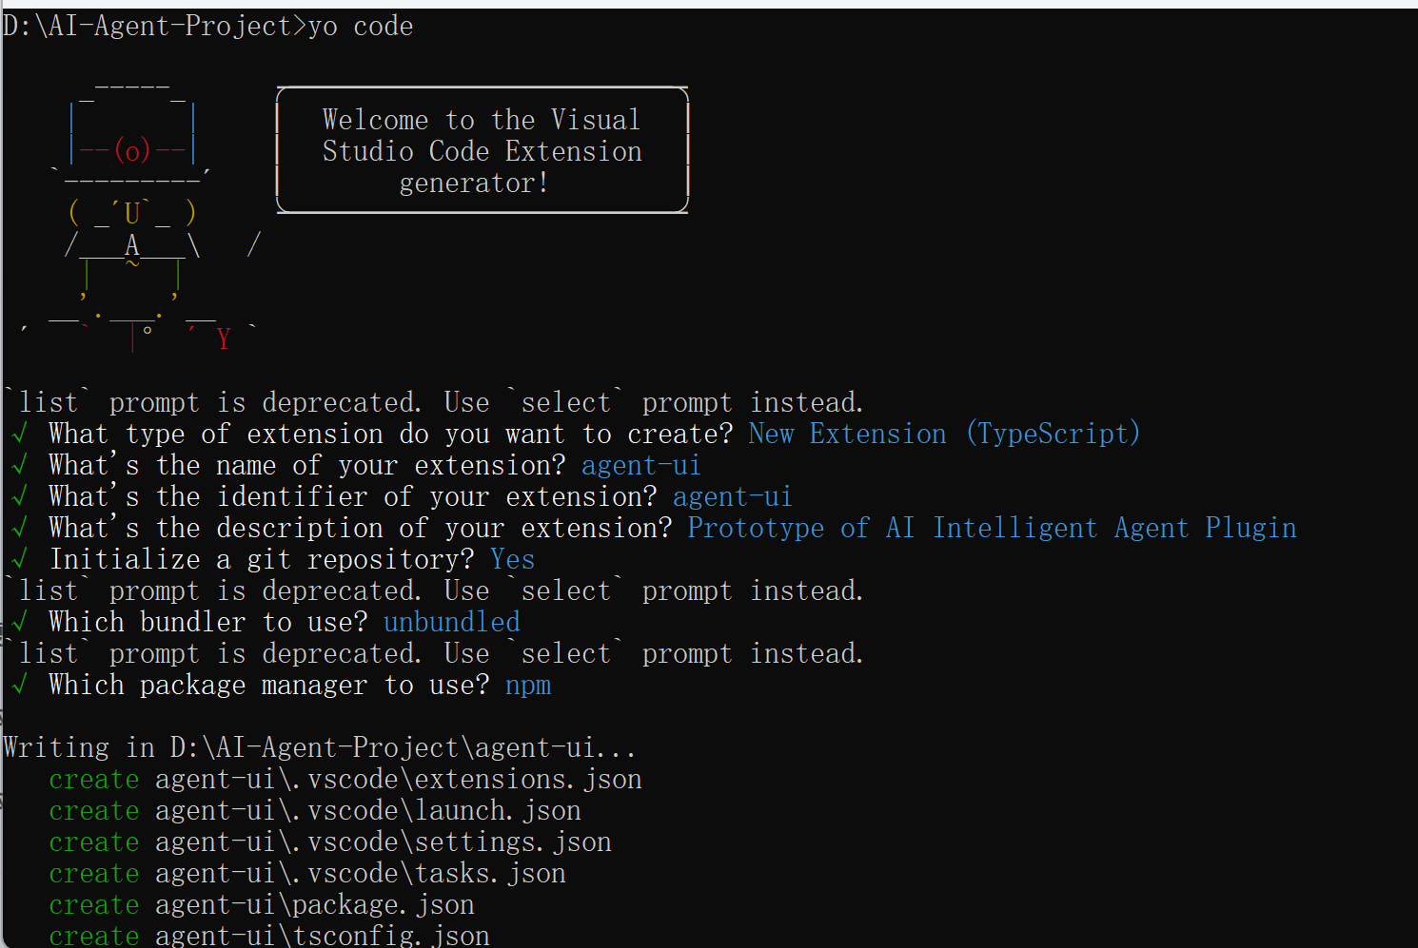
- 功能实现：实现并成功触发 "Hello World" 命令，验证了插件与 VSCode API 的连通性。
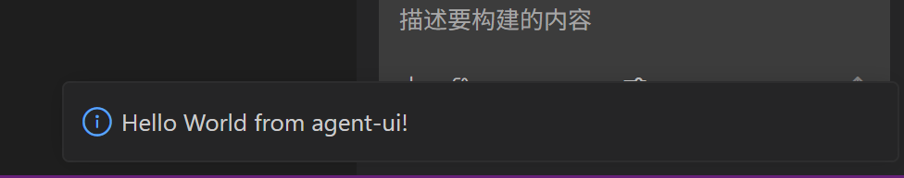
- 本地调试：通过"扩展开发宿主"窗口完成本地调试流程。
2. 遇到的问题及解决
- yo 命令找不到：使用 npx -p yo -p generator-code yo code 强行调用安装。
- EPERM 权限拒绝：以管理员身份运行 CMD 窗口解决。
- 版本不兼容警告：手动修改 package.json 中的版本要求。
- 命令找不到：执行 npx tsc 全量编译解决。
- npm 关联错误：改用 npx tsc 直接调用编译器，绕过系统脚本关联问题。

第二周：VSCode 插件联调与软工考试
1. 任务达成情况
- 插件联调：完成VSCode插件与后端Agent的基础通信框架搭建，验证端到端调用流程。
- 课程考试：完成软件工程课程复习及考试。
2. 技术要点
- 建立插件与后端 API 的请求/响应机制。
- 设计错误处理与超时控制的基础结构。

第三周：需求分析与设计方案文档
1. 任务达成情况
设计文档：和其他组员完成系统设计方案文档初版，包含架构设计、模块划分、接口定义等内容。
2. 产出文件：系统设计方案文档

第四周：IDE 集成与端到端调用
1. 任务达成情况
- VSCode 扩展增强：新增快捷键与编辑器右键菜单入口；扩展配置项支持后端 baseUrl 和 timeoutMs 可配置。
- 后端生成流程优化：当需求包含"文档"时自动注入 docs/test_cases.md；清理生成输出，确保代码/测试分离与一致性。
- 文档完善：补充扩展使用说明与可配置参数说明。
2. 测试与验证
- 后端 FastAPI 服务本地启动正常（/docs 可访问）。
- 扩展调用生成流程通过，pytest 测试用例最终 5/5 通过。
3. 遇到的问题与解决
- 扩展调用失败（fetch failed）：加入超时控制与错误细节输出，增加可配置的后端地址/超时设置
- 测试与实现不匹配、代码测试互相混入：生成阶段强制剥离混入内容；注入 test_cases.md 对齐需求与测试
- npm 命令无法执行：使用 npm.cmd 明确执行编译
- Git 忽略规则不生效：git rm --cached -r extension/out 移除追踪
4. 产出文件
extension/package.json、extension/src/extension.ts、extension/README.md

第五周：人工智能考试与代码整理
1. 任务达成情况
- 课程考试：完成人工智能课程复习及考试。
- 代码整理：对现有代码进行规范化整理，清理冗余代码，完善注释和文档。
2. 技术要点
- 统一代码风格，补充关键模块的注释说明。
- 整理项目文件结构，便于后续功能扩展。

第六周：交互页面初版
1. 任务达成情况
- 聊天界面开发：完成 VSCode 侧边栏聊天界面的初版实现。
- 消息收发功能：实现用户消息发送、助手流式响应的基础功能。
- 代码展示：支持代码块的语法高亮显示和一键复制功能。
2. 产出文件
- chatPanel.ts - 聊天面板主逻辑
- chat.js - 前端交互脚本
- chat.css - 样式表

第七周：对话管理与 UI 体验优化
1. 任务达成情况
- 对话管理体验优化：临时对话机制和对话标题优化。
- 消息操作按钮优化：复制、编辑、重新生成等按钮改为图标形式，默认隐藏，鼠标悬停时显示。点击按钮增加视觉反馈动画。
- 文件上传 UI 优化：文件按钮改为输入框旁边的图标，选择文件后只显示紧凑徽章。支持一键清除所有已选文件。
- UI 视觉美化：标题栏、用户消息气泡、助手消息、对话列表和滚动条渐变美化。
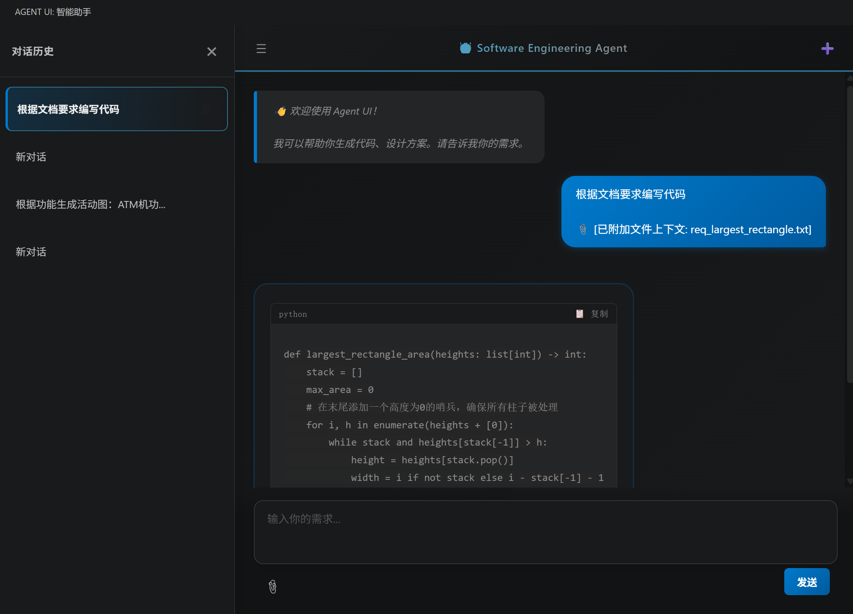
2. 产出文件
- chatPanel.ts - 临时对话机制、标题时间戳、对话切换清理逻辑
- chat.js - 图标化操作按钮、文件上传 UI、悬停显示、复制反馈动画
- chat.css - 渐变主题、按钮样式、文件指示器、对话列表美化

第八周：Docker 容器化封装
1. 任务达成情况
- Docker 环境配置：编写 Dockerfile 和 docker-compose.yml，实现项目的容器化封装。
- 镜像源优化：配置国内镜像源，解决网络访问问题。
- Java 环境适配：解决 Debian trixie 系统中 openjdk-17 不可用的问题，改用 slim-bookworm 基础镜像 + openjdk-17。
- 依赖补全：补充 requirements.txt 中缺失的 openai 等依赖包。
- 环境变量配置：通过 .env 文件管理 DeepSeek API Key 等敏感配置。
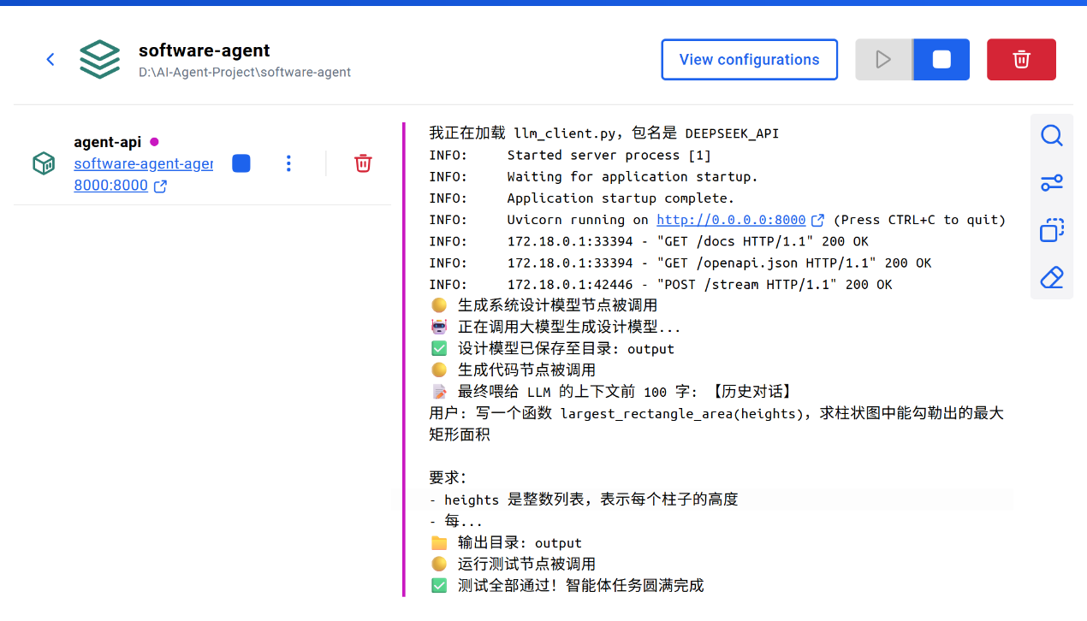
2. 产出文件
- Dockerfile - 镜像构建配置
- docker-compose.yml - 容器编排配置
- .dockerignore - 排除不需要打包的文件
- .env.example - 环境变量模板
- requirements.txt - 补全后的 Python 依赖

沈烨佳每周工作总结

第一周
任务完成情况：
1. 认真研读课程项目规范，明确项目目标、技术指标、功能组合要求及开发约束，确定本次开发聚焦代码生成、自动测试、错误调试修复链路。
2. 需求拆解分析：梳理完整项目业务流程，明确 PRD 输入、代码生成、自动化测试、错误定位等核心模块边界与交互逻辑，输出需求分析初稿。
3. 代码初始化：搭建项目基础工程目录，确定我的代码分支为feature/tool-chain。

第二周
任务完成情况：
1. 独立开发项目基础工具函数，实现 save_code 文件保存功能，增加路径处理、IO异常捕获等容错逻辑，保证代码文件稳定落地存储。
2. 封装 run_pytest 自动化测试执行接口，结构化返回测试通过数、失败数与运行输出结果，为后续自动评测提供基础能力。
3. 新建 test_tools.py，为所有工具函数编写完整单元测试，覆盖正常场景、异常路径、参数错误等边界情况。
产出文件：
- agent/graph.py
- tools/executor.py
- tools/file_tools.py
- tools/test_tools.py

第三周
任务完成情况：
1. 系统架构设计：梳理整体模块分层结构，划分 LLM 调用层、PRD 解析层、代码执行层、测试工具层、结果输出层；明确模块间调用关系、入参出参标准。
2. 和小组成员一起撰写完整系统设计报告，包含技术选型、架构图、接口设计、目录规划、部署方案等内容，定稿归档。
3. 衔接后续迭代：根据设计报告拆分第四周 PRD 解析功能开发任务，细化开发子步骤。
产出文件：
需求分析与设计方案文档

第四周
任务完成情况：
落地PRD 输入自动生成代码 + 测试代码完整核心流程，新增多份代码与配套测试：
1. 实现 prd_runner.py，支持PRD文本、本地文件两种输入方式，对接大模型流程，实现从需求文档自动生成业务代码与测试代码。
2. 编写 run_prd.ps1 脚本，支持命令行启动智能体任务，满足项目CLI非交互运行的技术要求。
3. 新增 test_prd_input.py 测试代码与 prds 测试用例目录，覆盖空输入、文件异常、参数不合法等各类边界场景。
4. 修复LLM输出混杂问题，优化 llm_client.py 解析逻辑，自动拆分业务代码与测试代码，避免测试代码混入正式业务文件，提升生成代码质量。
产出文件：
- agent/llm_client.py
- run_prd.ps1
- tests/prds/test1.txt
- tests/prds/test2.txt
- tests/prds/test_prd_input.py
- tools/prd_runner.py

第五周
任务完成情况：
针对性优化 Java 代码生成 Prompt，解决 Java 代码编译失败率高的问题：
1. 针对Java代码编译通过率低的问题，专项优化Java生成提示词，新增代码生成约束，要求导入使用全限定类名、测试方法与业务方法签名保持一致。
2. 修改 llm_client.py、tools/executor.py、agent/graph.py 相关逻辑与配置，适配新的Java生成策略。
3. 通过多组案例验证优化效果，有效减少类型不匹配、缺少导入、签名不一致等编译报错，提升智能体Java代码生成稳定性。
产出文件：
- agent/llm_client.py
- main.py
- requirements.txt
- tools/executor.py

第六周
任务完成情况：
1. 统一规整项目工程目录，将所有代码输出、运行结果、报告文件统一归集至 outputs/，避免根目录文件混乱。
2. 重构测试目录结构，将HumanEval相关评测代码与手写业务测试用例隔离，单独放置于 tests/humaneval/，提升项目结构规范性。
3. 迁移整理全局运行脚本，统一归类至 scripts/ 目录，优化项目整体可维护性与可读性。
4. 汇总个人阶段性开发成果，整理功能迭代、问题修复、优化记录，协助完成项目中期汇报材料。
产出文件：
删除interfaces.py 、run_benchmark.ps1 、run_prd.ps1
修改main.py
建立scripts文件夹

第七周
任务完成情况：
开发错误自动定位分析完整功能（功能组合 C）：
1. 解析 pytest（Python）、JUnit（Java）两类测试框架原始报错日志，精准抽取报错代码行号、出错所属函数名称。
2. 基于报错上下文自动解析报错根因、语法 / 逻辑缺陷说明，生成标准化错误分析报告。
3. 将完整错误报告自动写入outputs输出目录，实现「测试执行→捕获报错→定位代码位置→解读错误→导出报告」全自动化闭环，补齐项目最后一块核心能力。
产出文件：
- agent/graph.py
- agent/llm_client.py

第八周
任务完成情况：
- 整理项目文件，梳理项目结构，完成撰写智能体工作原理技术报告。

雨萌每周工作总结

第 1 - 2 周：
基准测试设计与初步需求分析 根据任务分工，重点针对两数之和、回文数、反转字符串、atoi、最长回文子串等 5 个 LeetCode 典型基准测试用例进行测试设计。编写详细的需求描述与预期输出，完成核心业务流程的初步功能需求梳理。

第 3 - 4 周：
核心执行器与核心接口编写 独立负责并编写系统核心执行器 tools/executor.py。利用操作系统级子进程（subprocess）成功实现单元测试（pytest）的隔离运行与日志捕获功能，并预留 Java（JUnit）的编译运行分支架构。

第 5 - 6 周：
系统功能迭代与需求同步更新 配合团队进行主分支代码的 pull 与合并联调。针对系统生成的 Python 核心代码进行边界条件调试，开展微服务接口测试。在此期间，随着团队系统代码的不断迭代与变更，实时同步跟进并反复修改、调整了系统的需求分析说明书（需求）。

第 7 - 8 周（本周）：
API架构更迭、提示词优化与交付物排版 因团队系统底层大模型全面切换为 DeepSeek API，在最终冲刺阶段紧急跟进，针对 DeepSeek 的机制重新调研大模型选型规划与状态流设计。优化提示词工程策略（Prompt），细化状态机核心决策表格与工具调用矩阵。同时，随着代码的最终定型，再次全面重构并更新了需求分析文档和最终排版、撰写。
